Cleaneo Smart 10 mm 1200 x 1200 mm Weiß

Knauf Gips

Eigenschaften

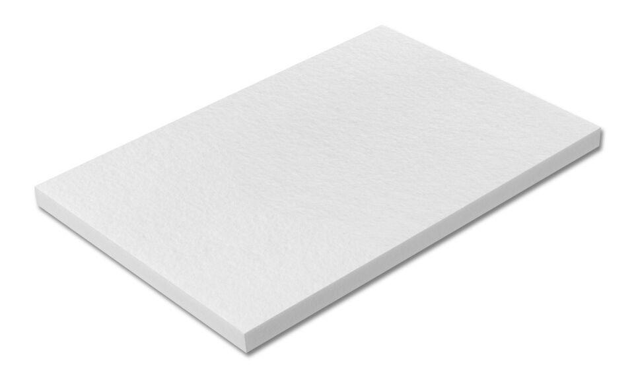

GTIN:

4003982412041

HAN:

00588154

Werkstoff

Polyethylenterephthalat (PET)

Breite (mm)

1.200,00

Länge (mm)

1.200,00